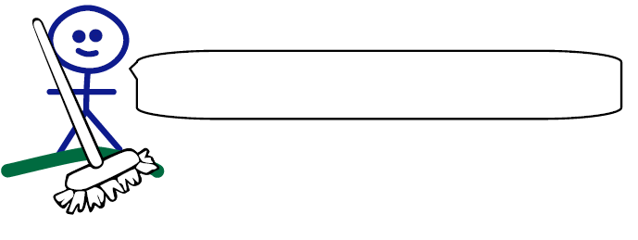

Θέμα: βάζω σε σειρά τις *εικόνες*

Κάνε τις παρακάτω δραστηριότητες και **ΚΑΘΑΡΙΣΕΣ**!!!

ΟΝΟΜΑΤΑ: **ΟΝΟΜΑ1 ΚΑΙ ΟΝΟΜΑ2**

Ημερομηνία: **ΗΜΕΡΟΜΗΝΙΑ**

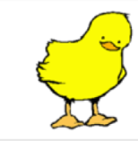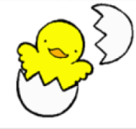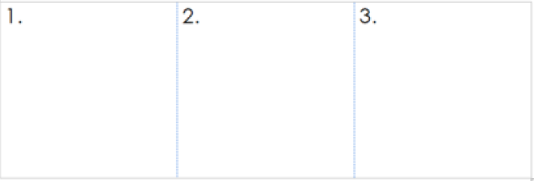

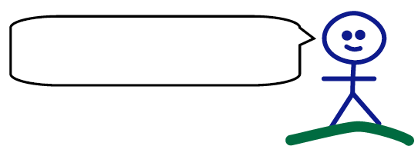

Βάλε τις εικόνες σε μια σειρά για να έχεις μια ιστορία